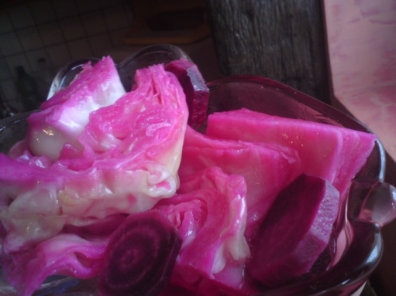
Вкуснейшая хрустящая капуста "Пелюстка" - очень просто!
Маринуется такая капуста вместе со свёклой, что и придаёт её листочкам не только отличный вкус и аромат, но и красивый розовый цвет. Именно благодаря своему цвету, похожему на цвет лепестков розы, капуста "Пелюстка"и получила своё название.
"Пелюстка" в переводе с украинского означает лепесток. Получается очень вкусная и имеет остро-сладкий вкус.
Ингредиенты на 3-х литровую банку: 1 небольшой качан капусты до 1,5 кг; 1 большая свёкла; 1 стакан(200мл) уксуса 9%; 1/2 растительного масла; 5-7 зубчиков чеснока; 3/4 стакана сахара; 4 горошины душистого перца; 3 бутона гвоздики; 2 ст.л соли; 1 перец красный горький кто любит; лавровый лист - 3шт; 1 литр воды
Начинаем приготовление это очень просто: Моем овощи, снимаем с капусты верхние листья, режим брусочками, пирамидками кому как нравится, главное, чтобы в банку через горлышко вошли. Свёклу нарезаем тонкими пластинками. Чеснок режим каждый зубок пополам. Красный перец кому нравится тоже просто пополам, кому не нравится можно и не класть. Выкладываем в банку слоями: капуста, буряк, чеснок и так до самого её заполнения плотненько. Вливаем в капусту уксус, растительное масло. В кастрюльке делаем маринад-смешиваем воду, сахар, соль, лавровый лист, гвоздику, душистый перец и доводим до кипения. Когда закипит вливаем наш маринад в капусту. Вода сразу начнёт окрашиваться в красивейший тёмно-розовый цвет. Капусту на сутки оставляем мариноваться при комнатной температуре, затем переставляем в холодильник и ещё на сутки. Наша вкуснейшая хрустящая капуста "Пелюстка" готова, очень вкусная также получается свёкла и чеснок. При подаче можно порезать лук и заправить растительным маслом.
От закуски!... Станет веселей!)))***
(По мотивам всем известного произведения)))
От закуски!.. Станет веселей!))
Зазвенят стаканы! . И бутылки!..
Поделись!.. Закускою своей!))
Расцветали чтобы дружные улыбки!
Для закуски мировой,
Есть один рецепт простой!
Да!... Такого, не едал микадо!))
В фарш!. – Начинку, для блинов,
Режь соленых огурцов,
(=Ложь)))
И закуска будет точно, как услада!))
И тогда, наверняка,
НЕ найдется чудака.
Отказался чтобы, чокнуться с Тобою!
Ведь соленый огурец, - в фарше БЛИНном,
Молодец!
И по вкусу, спорит даже, хоть с Икрою!))
.. И потом,.. все! ))) Дын – дын – дын!
Захотят отведать блин!
Ну, а Ты?!))) Не постоишь!.... С ЦЕНОЮ!))
Ведь соленый огурец, - в фарше БЛИНном,
Молодец!
И по вкусу, спорит даже, хоть с Икрою!))
Для закуски мировой,
Есть один рецепт простой!
Да!... Такого, не едал микадо!))
В фарш!. – Начинку, для блинов,
Режь соленых огурцов,
(=Ложь)))
И закуска будет точно, как услада!))
Закуска
Итак нам понадобится:
1. Солёный крекер (можно и тарталетки и поджаренный чёрный хлеб, но проверено, что вкуснее всего с солёным крекером)
2. Банка сыра Маскарпоне (десертный сыр)
3. Авокадо 1шт. (обязательно спелый, если маленький, то можно 1,5шт.)
4. Королевские креветки (хотя в принципе можно любые, если маленькие, то можно будет несколько штук положить)
5. Чеснок 3-4 небольших зубчика (он должен чувствоваться, но без эффекта змея горыныча) 6. Сливочное масло 7. Лимон 8. Соль
Приготовление:
1. Креветки почистить и сложить в мисочку. Посолить, полить соком лимона и перемешать. Обжарить креветки на сливочном масле на очень сильном огне с обеих сторон до золотой корочки. Если сковорода хорошо разогрета, то это происходит очень быстро. Пока раскладываешь последние, 1ые уже пора переворачивать. Главное не пережарить, а то будут сухарики)))
2. Крем: чистим авокадо и чеснок, добавляем Маскарпоне и все перемешиваем блендером до однородной массы. Обязательно ПОСОЛИТЬ! Поставить на некоторое время в холодильник, что бы крем лучше ложился.
В принципе всё готово! Остаётся дождаться когда гости будут "на пороге". Намазываем крекер кремом и украшаем креветкой. В этот раз мне попался большой квадратный крекер, поэтому креветки разложила по 2шт. А в другой раз были маленькие кругленькие печенюшки и на них по 1 креветке-так этот вариант даже удобнее, на 1 укус.
Надеюсь, Вам понравится! Приятного аппетита!!
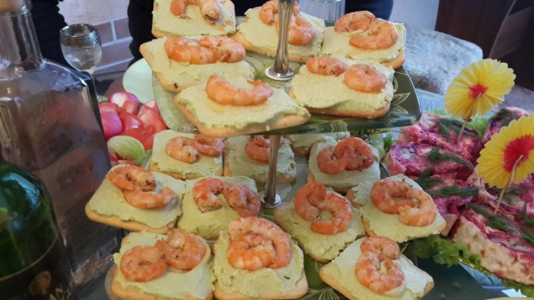
Квашеная капуста
На 40 кг капусты (квасим в эмалированной бельевой выварке, влезает столько) нужно 480 г крупной соли (без йода!), 450г сахара,2 кг тертой на крупной тёрке моркови.
Соль смешивают с сахаром. На шинковке шинкуем капусту прямо над баком, делаем слой в 10 см, пересыпаем солью с сахаром и морковью, перемешиваем и забиваем слой рукой сильно, до уплотнения и так далее. Не перетирая капусту!. Перед концом вытаскиваем часть капусты в отдельный таз и добиваем в бак свежешинкованной, а в конце сверху укладываем из таза, иначе не возможно до верха нашинковать.Закрываем сверху листьями капусты, чтобы не чернела на воздухе.Гнет ставим только первый день, чтобы сок вышел.
Выносим в тёплое , но не жаркое место и закрываем марлей от мушек.
На второй день протыкаем капусту до дна равномерно, в 7 - 9 местах ручкой деревянной ложки для варки варенья для выхода горечи и каждый день эти дырки расшуровываем ручкой ложки для выхода газов. Так до остановки брожения. Потом раскладываем в 3 - 5л банки, сняв и выкинув верхние листья. Храним на закрытой лоджии зимой под шубой. Бабулин рецепт. Очень вкусно. Хорошо хранится на лоджии и в коробках из пенопласта, в чем продают электронную аппаратуру. Они с крышкой и хорошо держат мороз.
Капуста, конечно , лучше своя или крестьянская, поздних сортов. Только не Амагер из супермаркета - это капуста для зимнего хранения и она очень жесткая. Признак Амагера -нежно фиолетовый оттенок у черешков листьев, каменной плотности и такого же веса, лучше Белорусская поздняя или Мегатон.
Мы квасим к ноябрьским праздникам, за неделю - полторы.
Даю подсказку. В конце октября не везде топят в многоэтажках и холодно. Капуста в холоде не заквасится, и скорее всего пропадет. Мы заносим её в ванную, где есть полотенце- сушитель и там всегда тепло!

